«Интернет-портфолио» участника конкурса "Воспитатель года – 2020»
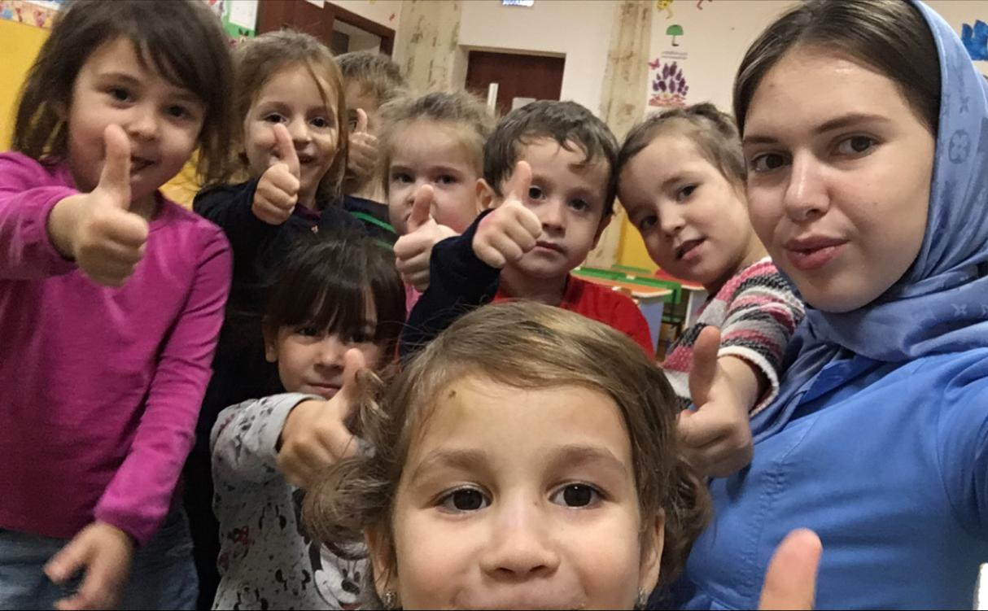
"Интернет - портфолио" Кункаевой Иман Беслановны,
воспитателя ГБДОУ «детского сада №28 «Беркат», с. Гойты» Урус – Мартановского муниципального района Чеченской Республики,
участника республиканского профессионального конкурса
"Воспитатель года - 2020"

Каждый день - весной, зимой и летом, отдаю я свое сердце детям!
Каждому! Молчун иль шалунишка, девочка - принцесса иль мальчишка,
По кусочку, теплой искоркой надежды, раздаю сердечные одежды...
Чтобы выросли они, мудрее стали, чтоб дурного в жизни не видали,
Чтоб повсюду, колокольчиками счастья, детский смех звучал бы настоящий!
Каждый день - весной, зимой и летом, Я готова сердце отдать детям,
Я готова в их сердечки вливать свет - ведь чужих детей для меня нет!

МОИ НАГРАДЫ

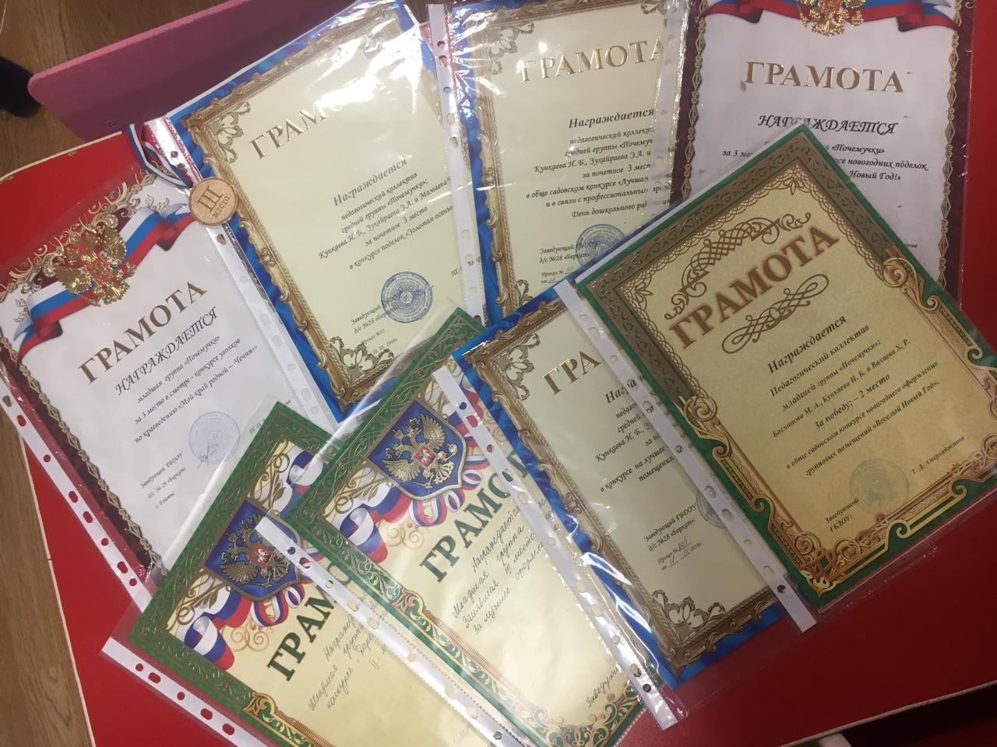

Профессиональное развитие педагога дошкольного учреждения — это длительный процесс, целью которого является формирование человека как мастера своего дела, настоящего профессионала.
Почти у каждого из нас наступает в жизни момент, когда мы задумываемся, для чего появились на этот свет? Неужели случайно? Но в природе не бывает ничего случайного. Если есть жизнь, значит, в ней есть какой-то смысл. Наверное, каждый из нас должен сделать в своей жизни то, что поможет ему конкретнее увидеть свой путь в этой жизни, что должен сделать именно он.
Состояться в этой жизни мне помогает – моя семья!
Семья - это все человека. Это то, ради чего нужно жить, стремиться к чему-либо и достигать намеченных целей. Семья нужна человеку для поддержки, она является тылом каждого. И чем сплочённее, дружнее и крепче семья, тем наш тыл и надежнее.
Больше всего я люблю, когда вечером мы все вместе собираемся дома, после длинного рабочего и учебного дня, рассказываем о произошедших с нами событиях, делимся своими планами на будущее. Эти минуты, я бы не променяла ни на какое золото мира!
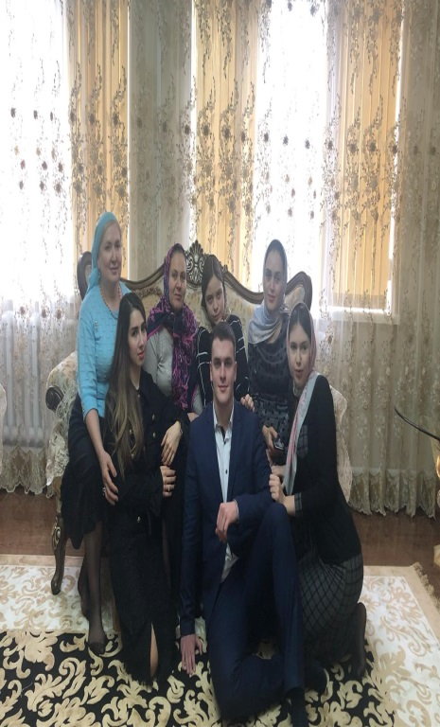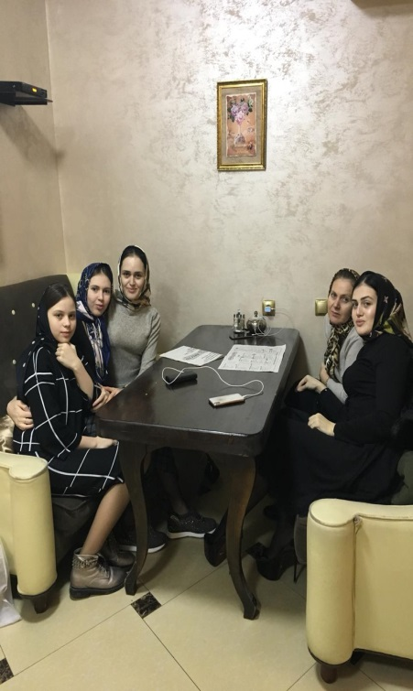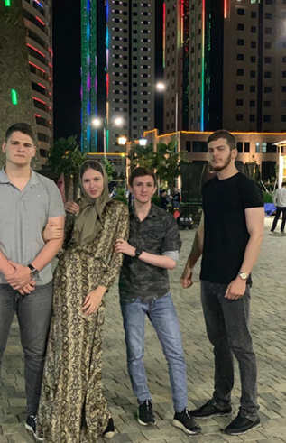
Когда подрастает ребёнок в семье, проблема каждой мамы устроить своего малыша в детский сад. И каждая мама хочет для ребёнка лучшего воспитателя. Приходя в детский сад ребёнок должен чувствовать себя комфортно, уютно, ощущать домашнюю обстановку такую, какая у него дома и чувствовать, что его любят.
Рекомендации для родителей:
- Успешная адаптация ребенка к условиям ДОУ - выступление на родительском собрании - информация для родителей, дети которых впервые поступают в детский сад.
- Активизация словарного запаса ребенка
Я думаю, что воспитатель должен быть профессионально образован. Это обычная характеристика выражается в том, как успешно дети будут усваивать программу в детском саду.
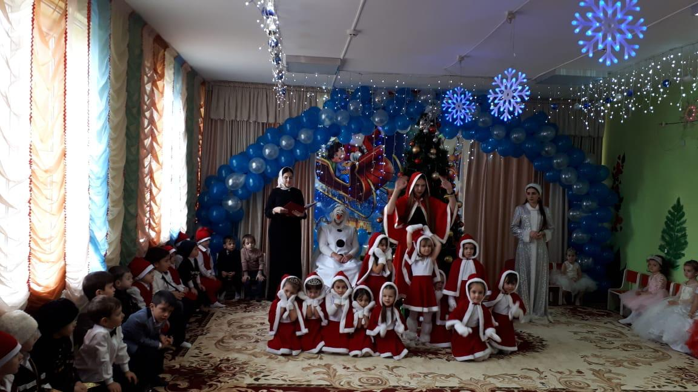
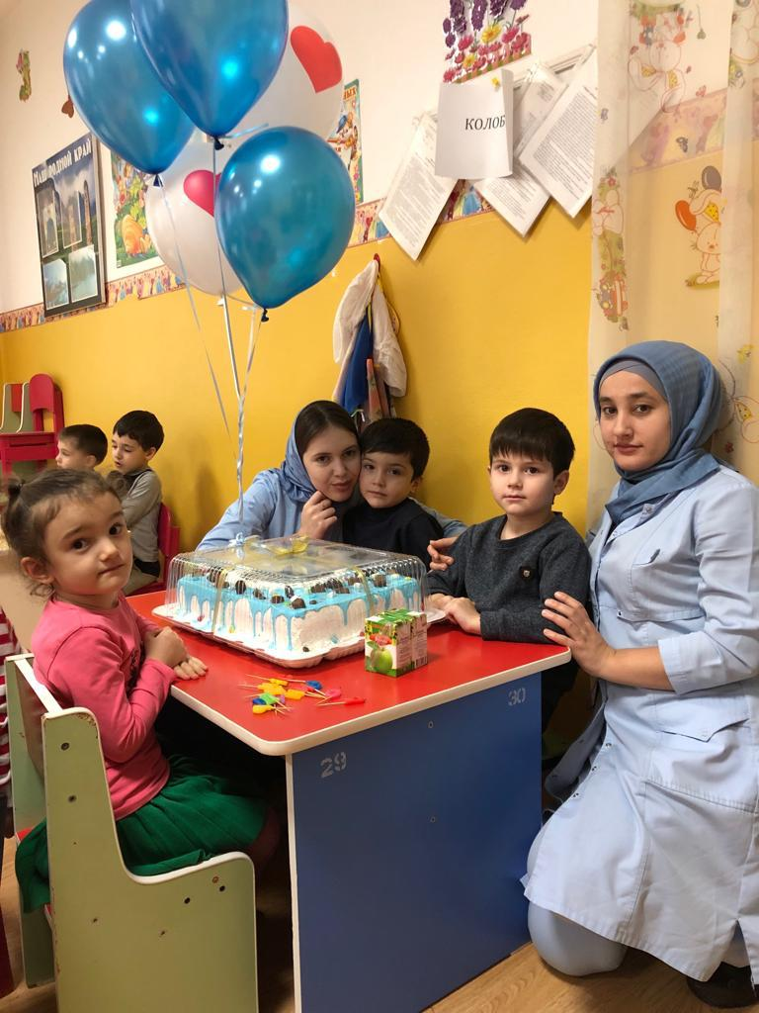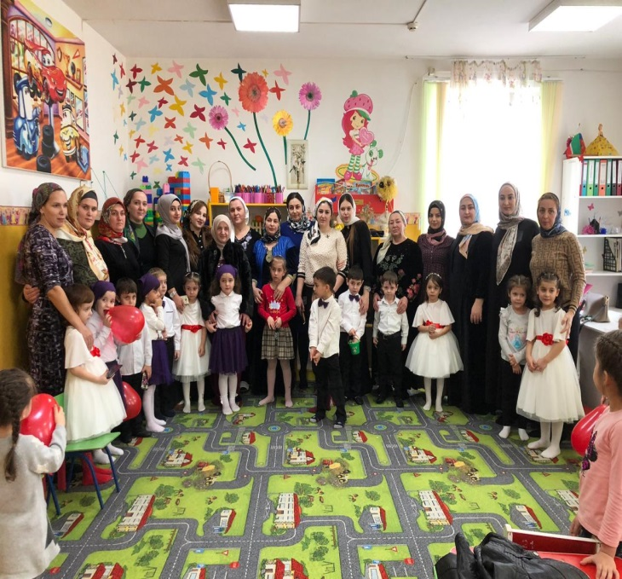
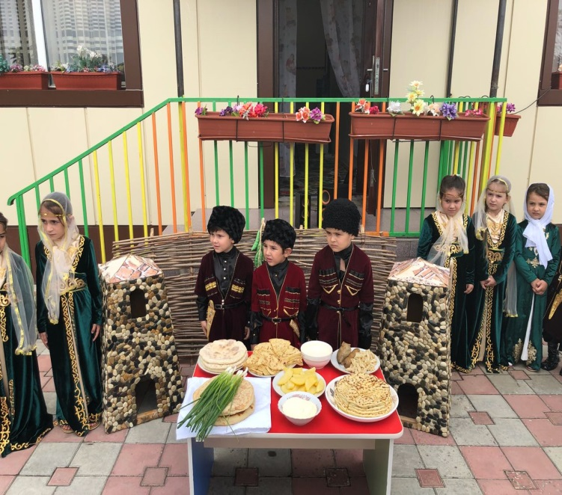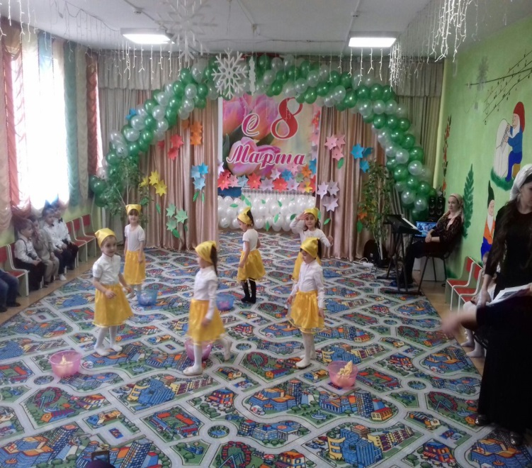
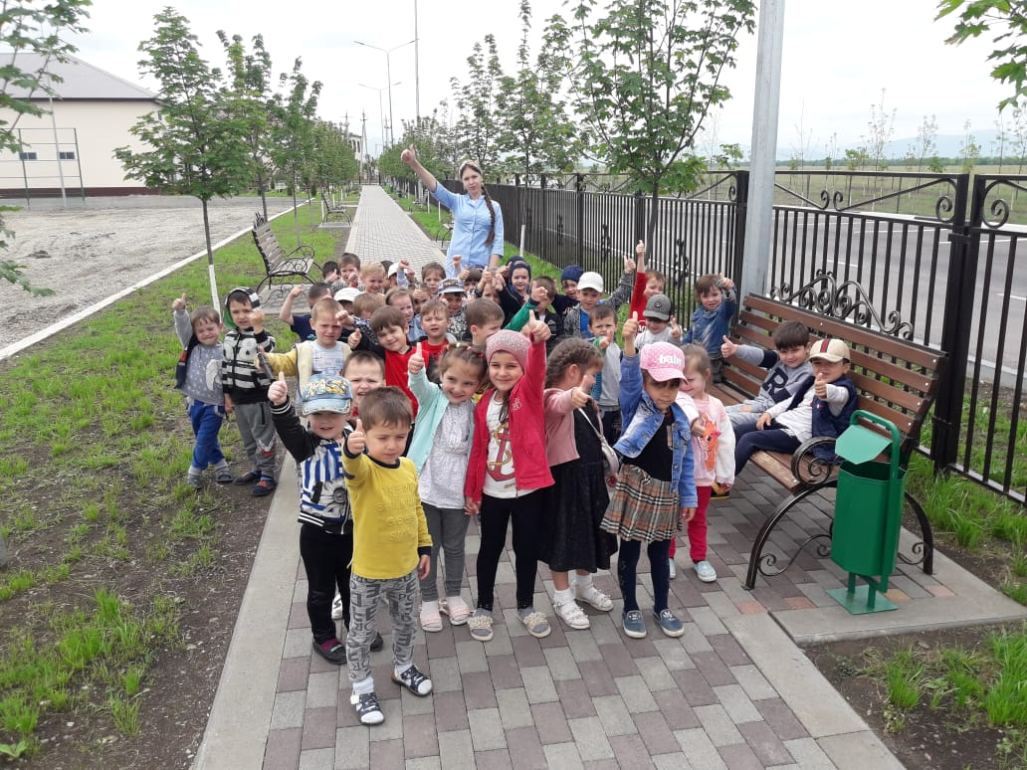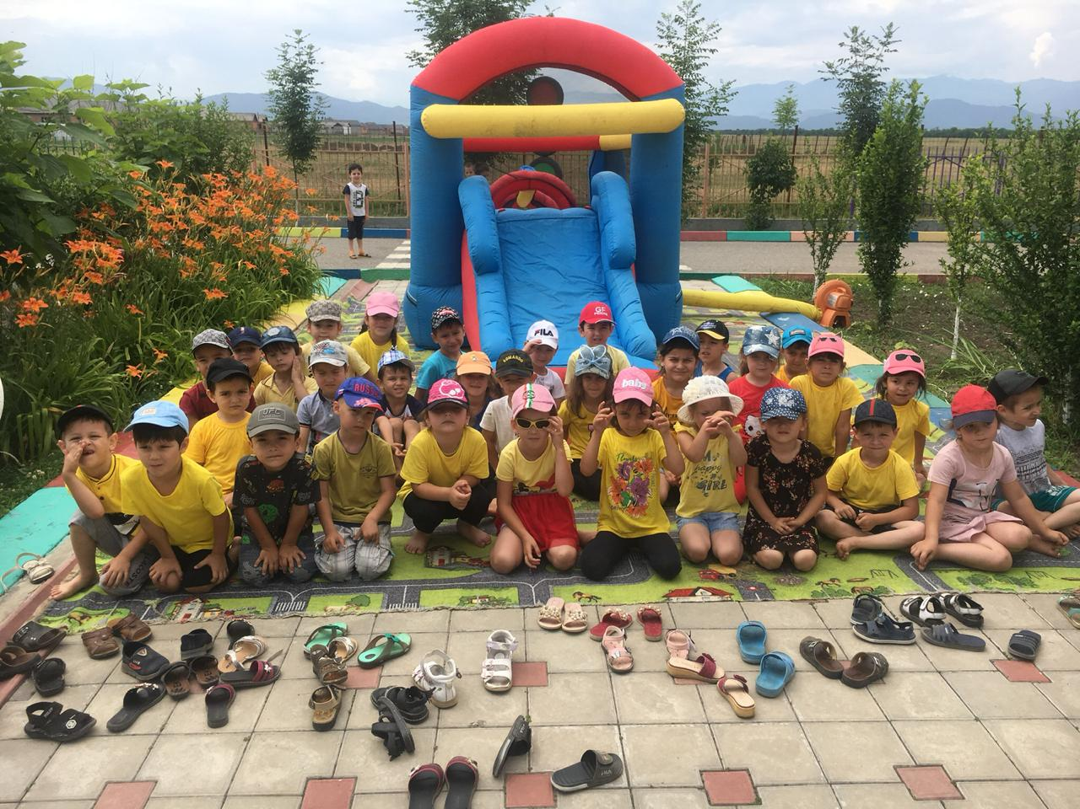

Педагогическая копилка:
- ООД на тему «Домашние животные»
- консультация для родителей «Как дети учат друг друга разговаривать»
- консультация для родителей «Для чего нужна пальчиковая гимнастика»
- Доклад на тему «Влияние игры на развитие речи дошкольников»
Образовательная область – Речевое развитие
Развитие познавательно-речевой деятельности является одним из важнейших разделов дошкольной педагогики и направлен он на умственное развитие ребенка. Чем лучше будет организована познавательно - речевая деятельность детей, тем выше гарантии успешности школьного обучения.

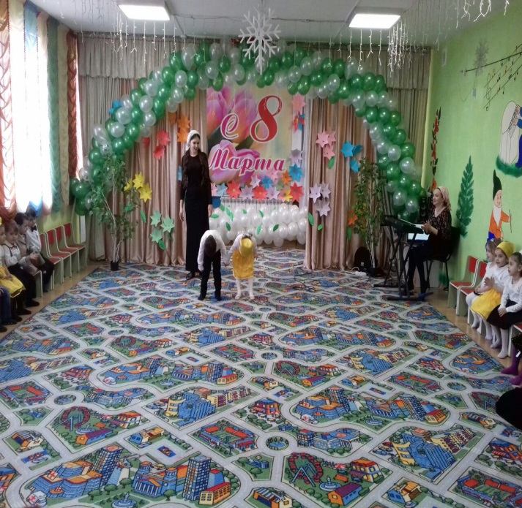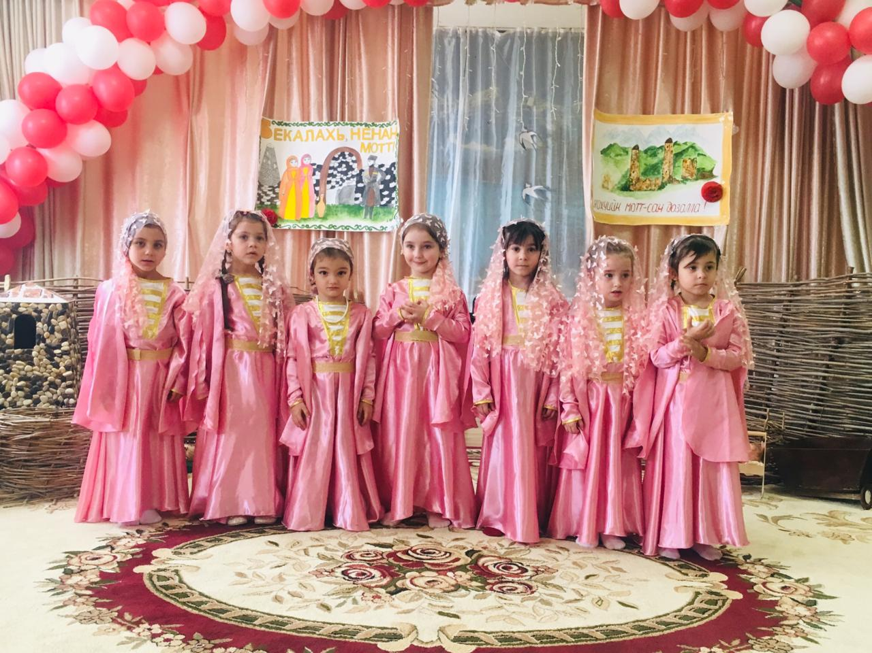
Воспитатель может быть образован, но не с душой относиться к своему делу. А это очень страшно. Ведь педагог, прежде всего, должен любить детей, быть с ними на равных, ласковым, искренним, чувствительным, рассудительным, и в тоже время требовательным, терпимым. Ведь для детей воспитатель главный в саду, он ребёнку заменяет родителей, когда их нет рядом. Уметь взаимодействовать с детьми, а также с родителями.
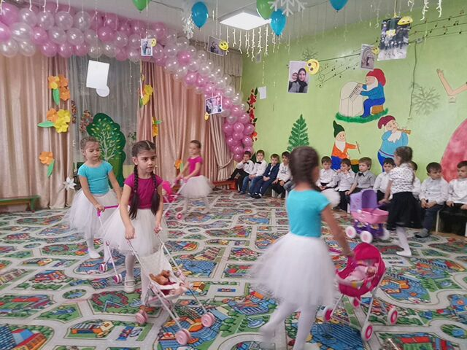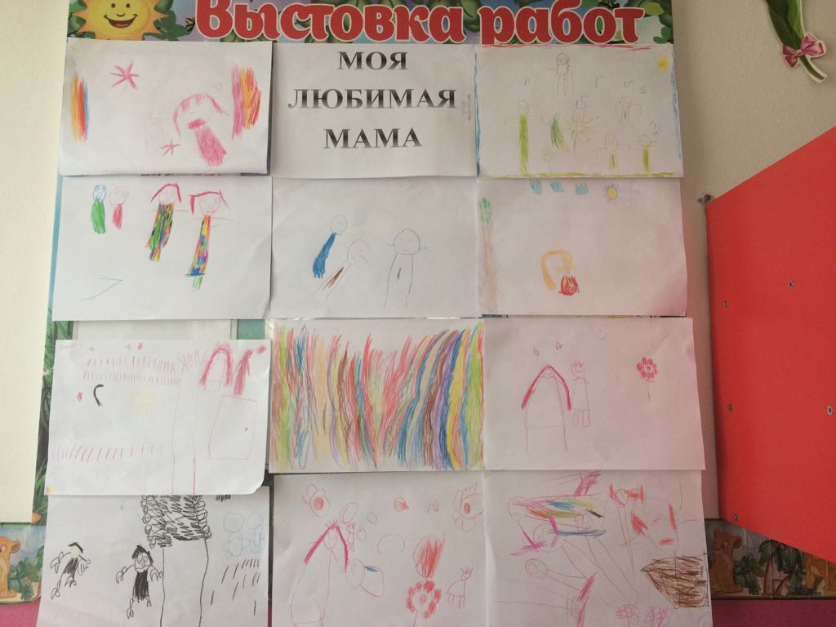
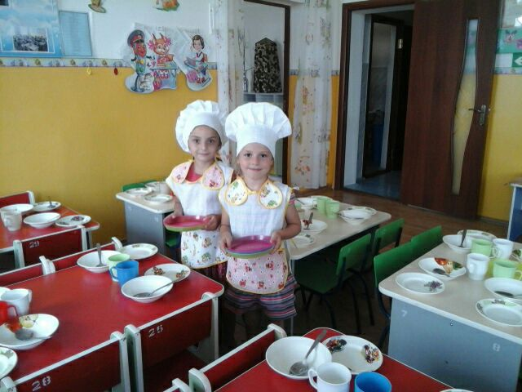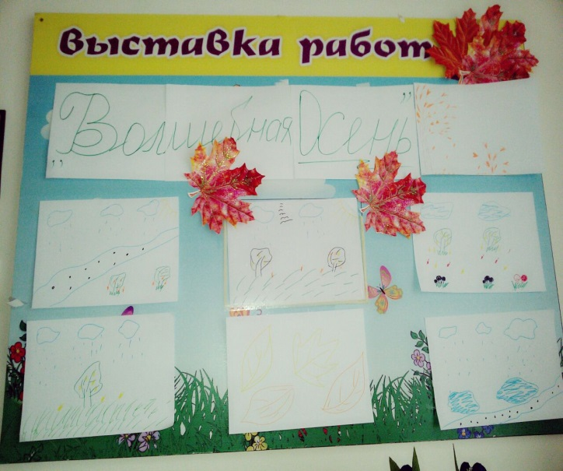
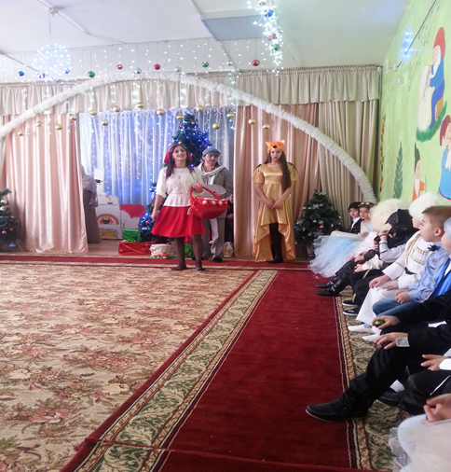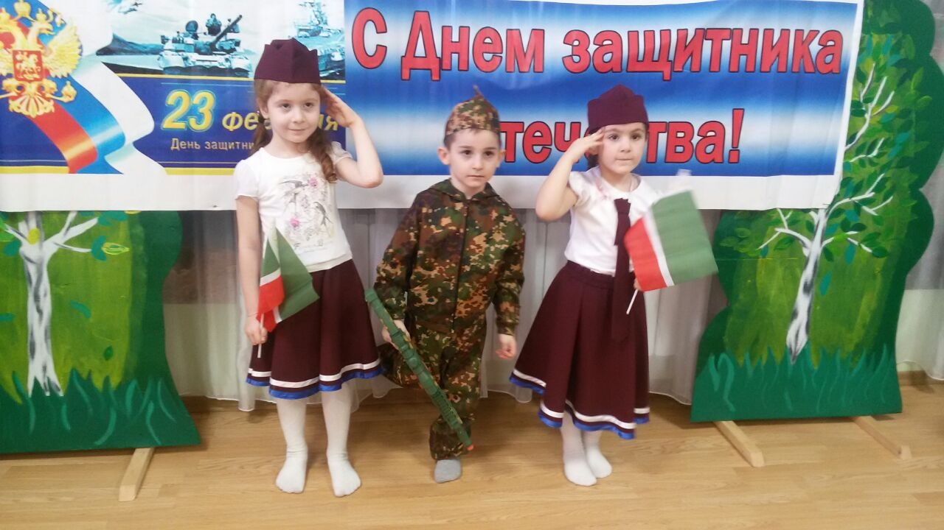
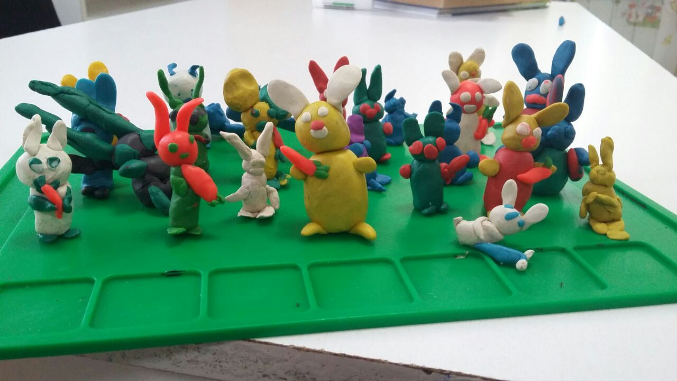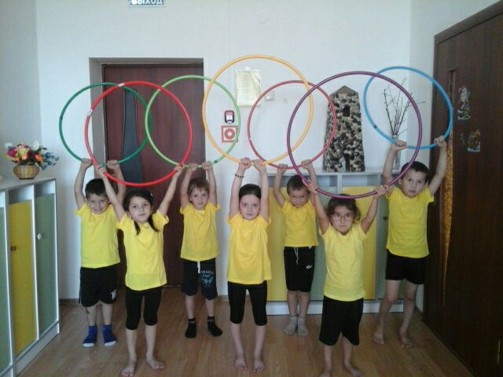
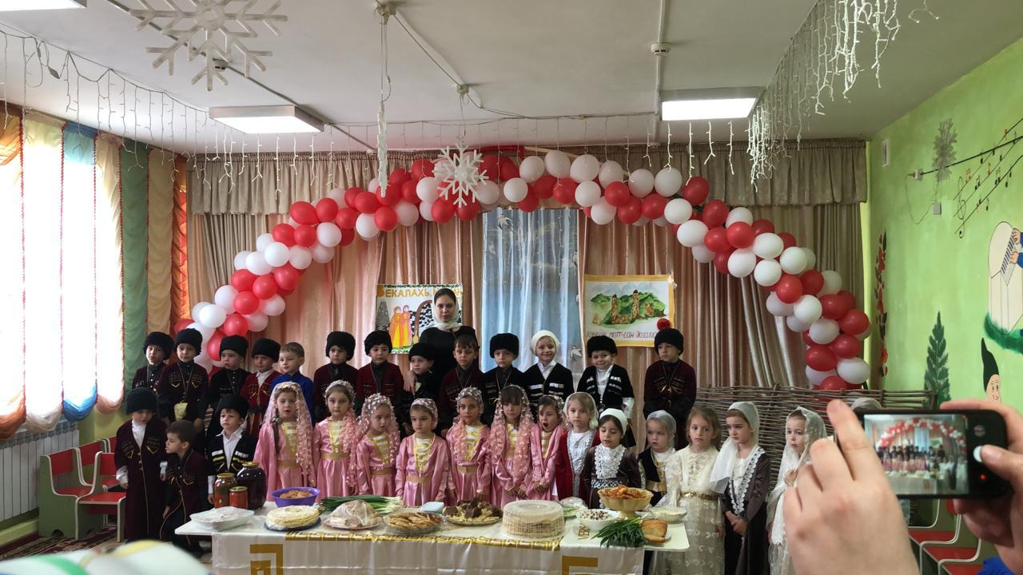
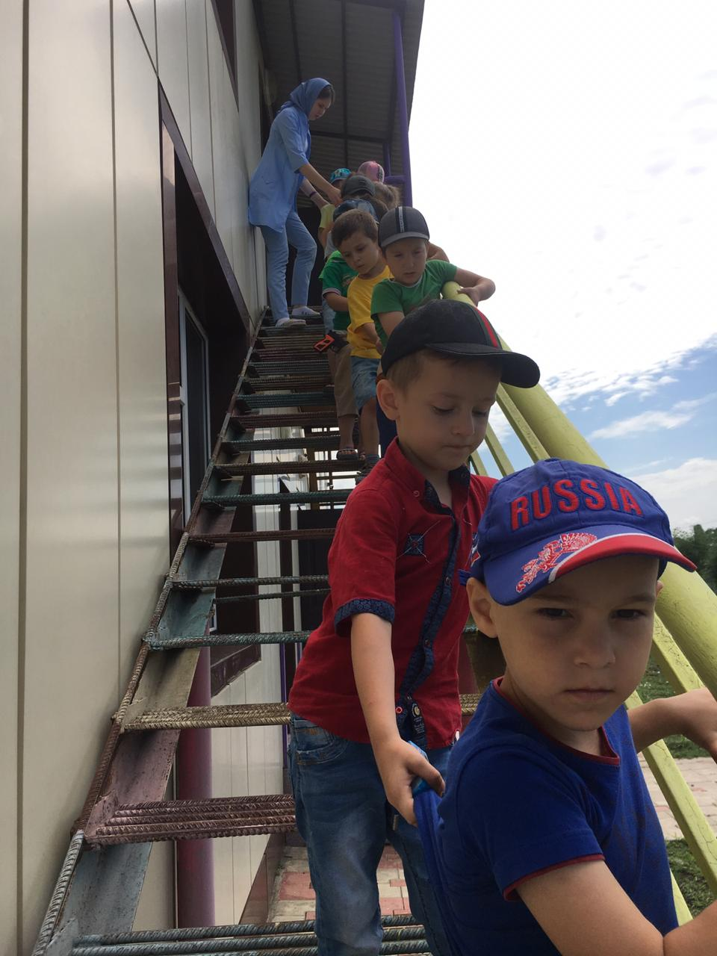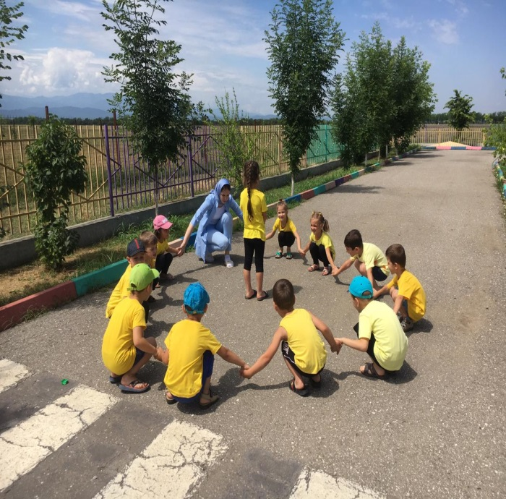

Консультации для родителей:
- Закаливание дошкольника естественными природными факторами
- Развитие творческих способностей у детей
- Детское здоровье
- Беседа о детской дружбе
- Советы по воспитанию
- Сказка в жизни ребенка
У каждого педагога свой подход к ребёнку. Каждый педагог, как и его дети в группе - индивидуален, он должен раскрывать свой талант всеми способами: повышать свою квалификацию, учиться, читать, общаться с другими педагогами, передавать свой опыт молодым специалистам и изучать специальную литературу.
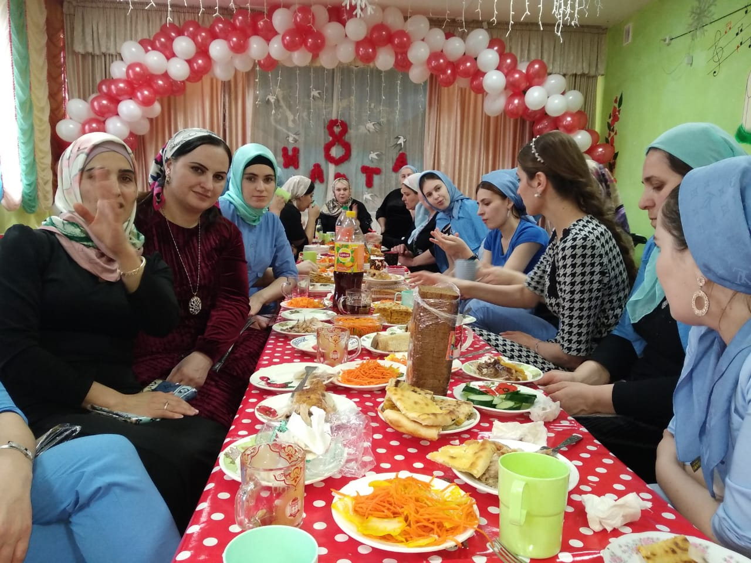
Консультации для педагогов:
- Методика проведения утренней гимнастики
- Развитие речи детей в игре
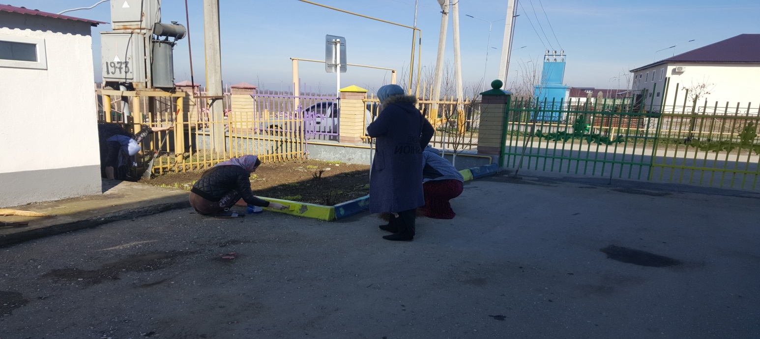

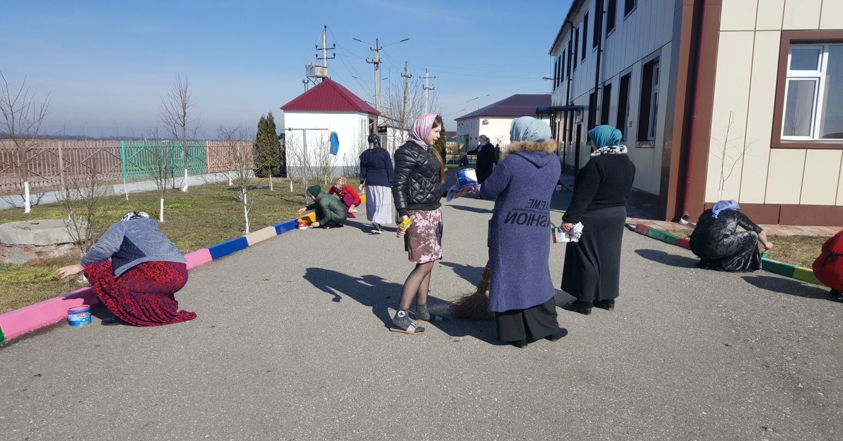
Мое педагогическое кредо:
Счастье человеку дают не определенные обстоятельства, а определенное отношение к жизни, которая протекает среди друзей, родных, коллег по работе. Бывают разные ситуации, но в любом случае, человек всегда должен оставаться человеком. Тогда и жить будет веселее и радостнее.
Такое отношение к жизни формируется у человека с детства. Родители и педагоги с раннего возраста на своем примере показывают, как надо поступать в той или иной ситуации.
Я знаю, что плоды моей работы взойдут не сразу, проявятся лишь годы спустя. Но это будут самые важные, самые прекрасные мои плоды.
Я готова с надеждой терпеливо ждать, пока плоды моей работы и моих стараний взойдут!

